Место занятия в расписании |  | Тема | Цели |  | Задачи | Контрольныевопросы и задания | Д/з
Дата | 08.10.21 | Уравнения и неравенства со знаком модуля. | Дидактическая | Обобщить понятие модуля, ознакомить студентов с разнообразными видами уравнений и неравенств со знаком модуля и методами их решения, начать формирование умений и навыков решения уравнений и неравенств со знаком модуля.. | 1) Обобщить понятие модуля.  2) Ознакомить с различными видами уравнений и неравенств со знаком модуля и методикой их решения.  3)Начать формирование умений и навыков решения уравнений и неравенств со знаком модуля. | 1)Что такое модуль геометрически?  2) Определите модуль алгебраически. | [Ло-1].  Алгебра 10-11 кл. Базовый уровень / Ш.А. Алимов и др. - М.: Просвещение, 2013. – 271 с.  Изучить и составить конспект занятия, решить:  │6х+3│=9,  │3х-5│≥8
Группа | 1ТО |  | Развивающая | Развивать логическое мышление и память.
Пара | I |  | Воспитательная | Воспитывать любознательность и самостоятельность.
№ занят. | 17

Подтвердите своё присутствие на занятии. Составьте конспект при помощи лекции и учебника Алгебра 10-11 кл. Базовый уровень / Ш.А. Алимов и др. - М.: Просвещение, 2013. – 271 с., выполнив все задания и требования. Фото конспекта отправьте на почту elenabragina7@gmail.com до 08.10.21 включительно. Конспект должен быть составлен в рамках рабочего времени, отведенного на занятие по математике.
08.10
Уравнения и неравенства со знаком модуля.

1) Закрепление изученного материала по теме "Равносильные уравнения и неравенства" (записать в конспект).
№142(1)
Решить уравнение:
$\frac{х}{х+1}$ +$\frac{2х}{х-1}$ = $\frac{4х}{х²-1}$
Данное уравнение является рациональным.
Для решения необходимо перенести всё в левую часть уравнения и привести дроби к общему знаменателю:
$\frac{х}{х+1}$ +$\frac{2х}{х-1}$ - $\frac{4х}{х²-1}$ =0
$\frac{х}{х+1}$ +$\frac{2х}{х-1}$ - $\frac{4х}{(х-1)(х+1)}$ =0
$\frac{х(х-1)}{(х+1)(х-1)}$ +$\frac{2х(х+1)}{(х-1)(х+1)}$ - $\frac{4х}{(х-1)(х+1)}$ =0
$\frac{х²-х+2х^{2}+2х-4х}{(х-1)(х+1)}$ = 0
$\frac{3х^{2}-3х}{(х-1)(х+1)}$ = 0
Дробь равна нулю, если равен нулю числитель:
$3х^{2}-3х$ =0 – это неполное квадратное уравнение, вынесем общий множитель за скобки:
3х ∙(х-1)=0
Произведение равно нулю, если хотя бы один из множителей равен нулю:
3х = 0 или х-1 = 0
х = 0 или х=1
Проверим предполагаемые корни:
х=0: $\frac{0}{-1}$ = 0, 0=0. х=0 является корнем.
х=1 – не является корнем, так как знаменатель при х=1 равен нулю, что не допустимо.
Ответ:{0}.
Решить самостоятельно №142(2)

2) Актуализация опорных знаний для изучения нового материала (записать в конспект).
В школьном курсе и в текущем учебном году мы изучали понятие модуля. Алгебра дает четкое определения модуля числа. Модуль в математике — это расстояние от начала отсчёта до точки координатной прямой, соответствующей этому числу
или
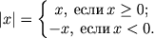
Если мы возьмем некоторое число «a» и изобразим его на координатной прямой точкой «A» — расстояние от точки «A» до начала отсчёта (то есть до нуля, длина отрезка «OA») будет называться модулем числа «a».
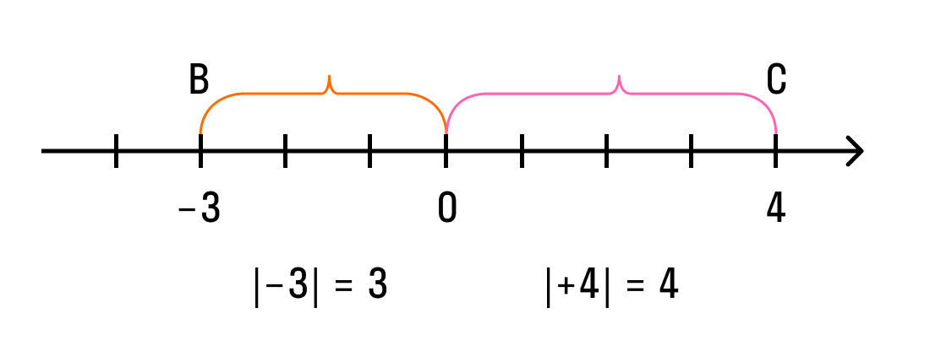

Точка «В», которая соответствует числу «−3», находится на расстоянии 3 единичных отрезков от точки 0 (то есть от начала отсчёта). То есть длина отрезка «OB» равна 3 единицам.
Число 3 (длина отрезка «OB») называют модулем числа «−3».
Обозначение модуля: |−3| = 3
Читают символы выше следующим образом: «модуль числа минус три равен трем».
Точка «С», которая соответствует числу «+4», находится на расстоянии четырех единичных отрезков от начала отсчёта, то есть длина отрезка «OС» равна четырем единицам.
Число 4 называют модулем числа «+4» и обозначают так: |+4| = 4.
Также можно опустить плюс и записать значение, как |4| = 4.
Давайте рассмотрим семь основных свойств модуля. Независимо от того, в какой класс перешел ребенок — эти правила пригодятся всегда.
1. Модуль числа — это расстояние, а расстояние не может быть отрицательным. Поэтому и модуль числа не бывает отрицательным:
- |a| = 0
2. Модуль положительного числа равен самому числу.
- |a| = a, если a > 0
3. Модуль отрицательного числа равен противоположному числу.
- |−a| = a, если a < 0
4. Модуль нуля равен нулю.
- |0| = 0, если a = 0
5. Противоположные числа имеют равные модули.
- |−a| = |a| = a
6. Модуль произведения равен произведению модулей этих чисел.
- |a b| = |a| |b|, когда
a·b > 0
или
−(a·b), когда a·b<0
7. Модуль частного равен частному от деления модуля числа числителя на модуль числа знаменателя:

3) Изучение нового материала. Рассмотрим уравнения и неравенства со знаком модуля и методику их решения (записать в конспект).
Рассмотрим различные случаи решения уравнений и неравенств с модулем:
Это самый простой случай.
Решим уравнение
Есть только два числа, модули которых равны четырём. Это 4 и −4. Следовательно, уравнение
равносильно совокупности двух простых:
или
Второе уравнение не имеет решений. Решения первого: x = 0 и x = 5.
Ответ: 0; 5.
Второй случай.
Здесь приходится раскрывать модуль по определению. . . или соображать!
Уравнение распадается на два случая, в зависимости от знака выражения под модулем.
Другими словами, оно равносильно совокупности двух систем:
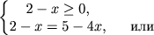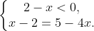
Решение первой системы: . У второй системы решений нет.
Ответ: 1.
Рассмотрим решение несложных неравенств с модулем:
Пример 1. Решите неравенство:
Решение. Исходное неравенство равносильно следующей системе неравенств:
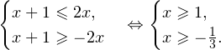
Ответ:
Пример 2. Решите неравенство:
Решение. Исходное неравенство равносильно следующей совокупности неравенств:
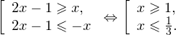
Ответ:

4) Закрепим изученный материал (записать в конспект).
Решить самостоятельно:
│4х-2│=8

5) Домашнее задание: изучить и составить конспект занятия, решить:
│6х+3│= 9,
│3х-5│≥ 8

